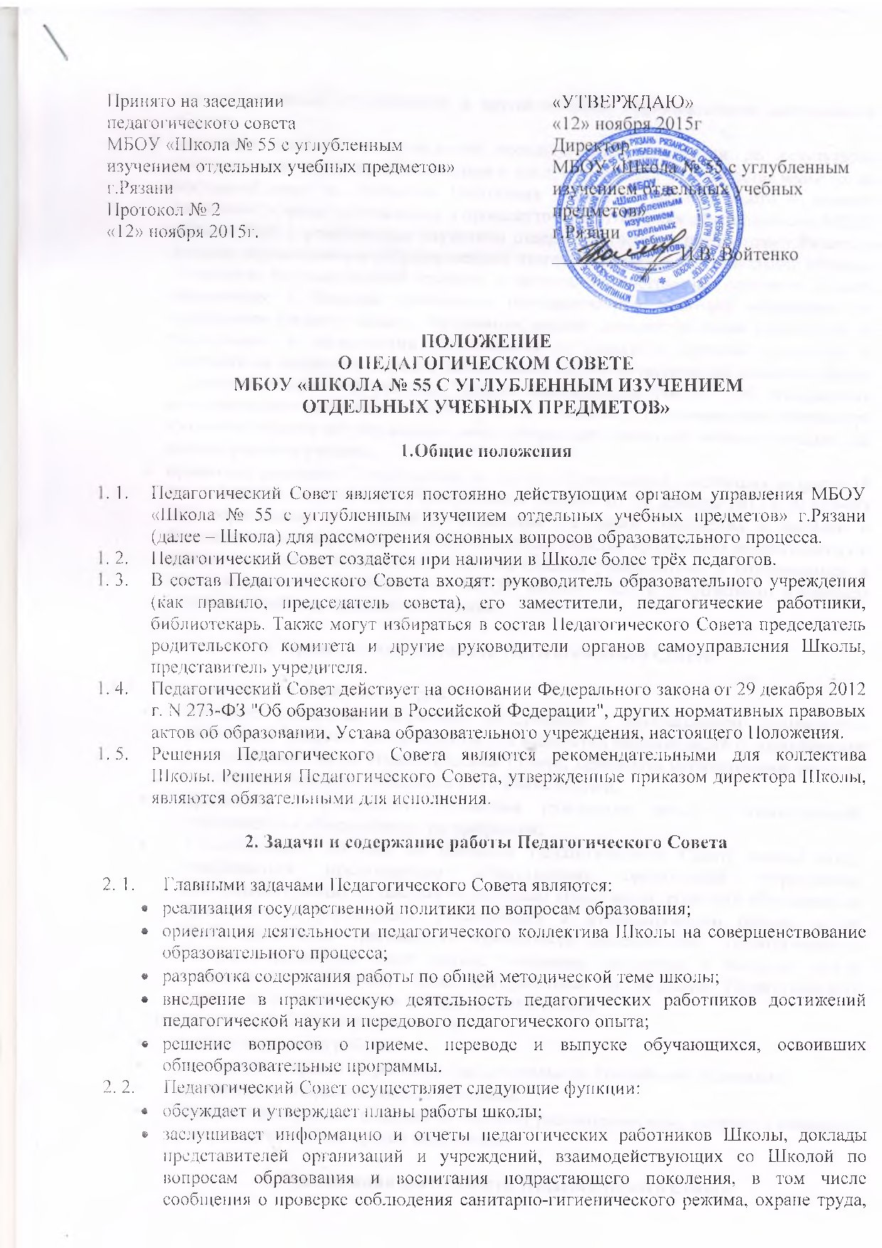

- здоровья и жизни обучающихся и другие вопросы образовательной деятельности Школы;
- принимает решения о проведении промежуточной аттестации по результатам учебного года, переводе обучающихся в следующий класс или об оставлении их на повторный курс на основании Положения о формах, периодичности и порядке текущего контроля успеваемости и промежуточной аттестации обучающихся в МБОУ «Школа №55 с углубленным изучением отдельных учебных предметов» г.Рязани, о допуске обучающихся к государственной итоговой аттестации на основании Порядка проведения государственной итоговой аттестации по программам основного общего образования и Порядка проведения государственной итоговой аттестации по программам среднего общего образования, выдаче соответствующих документов об образовании, о награждении обучающихся за успехи в обучении грамотами и медалями на основании Порядка заполнения и выдачи аттестатов об основном общем и среднем общем образовании, Приказа Минобрнауки России «Об утверждении порядка выдачи медалей «За особые успехи в учении» и Постановления губернатора Рязанской области об учреждении знака губернатора Рязанской области «Медаль «За особые успехи в учении»;
- принимает решения об исключении из школы обучающихся, достигших возраста 15 лет, в порядке, определенном Федеральным законом от 29 декабря 2012 г. N 273-ФЗ "Об образовании в Российской Федерации", а также Положения о порядке и основании перевода, отчисления обучающихся, порядке оформления возникновения и прекращения отношений между образовательным учреждением и обучающимся и (или) родителями обучающихся в МБОУ «Школа №55 с углубленным изучением отдельных учебных предметов» г.Рязани.

3. Права и ответственность Педагогического Совета

- Педагогический Совет имеет право:
- создавать временные творческие объединения с приглашением специалистов различного профиля, консультантов для выработки рекомендаций с последующим рассмотрением их на Педагогическом Совете; принимать окончательное решение по спорным вопросам, входящим в его компетенцию;
- принимать и утверждать положения (локальные акты) с компетенцией, относящейся к объединениям по профессии;
- в необходимых случаях на заседания Педагогического Совета школы могут приглашаться представители общественных организаций, учреждений, взаимодействующих со школой по вопросам образования, родители обучающихся, представители учреждений, участвующих в финансировании школы, и др. Необходимость их приглашения определяется председателем Педагогического Совета, учредителем (если данное положение оговорено в договоре между учредителем и Школой). Лица, приглашенные на заседание Педагогического Совета, пользуются правом совещательного голоса.
- Педагогический Совет ответственен за:
- выполнение плана работы;
- соответствие принятых решений законодательству Российской Федерации;
- рассмотрение образовательных программ;
- принятие конкретных решений по каждому рассматриваемому вопросу с указанием ответственных лиц и сроков исполнения.

4. Организация деятельности Педагогического Совета

- Педагогический Совет избирает из своего состава секретаря. Секретарь педсовета работает на общественных началах. По решению руководителя Школы ему может быть предоставлен дополнительный оплачиваемый отпуск в количестве 2 дней. Указанный отпуск суммируется с ежегодным основным оплачиваемым отпуском либо предоставляется в каникулы.
- Педагогический Совет работает по плану, являющемуся составной частью плана работы школы.
- Заседания Педагогического Совета проводятся не реже одного раза в четверть, в соответствии с планом работы школы.
- Решения Педагогического Совета принимаются большинством голосов при наличии на заседании не менее двух третей его членов. При равном количестве голосов решающим является голос председателя Педагогического Совета.
- Организацию выполнения решений Педагогического Совета осуществляет руководитель Школы и ответственные лица, указанные в решении. Результаты этой работы сообщаются членам Педагогического Совета на последующих заседаниях.
- Руководитель школы в случае несогласия с решением Педагогического Совета приостанавливает выполнение решения, извещает об этом учредителя учреждения, который в трехдневный срок при участии заинтересованных сторон обязан рассмотреть данное заявление, ознакомиться с мотивированным мнением большинства членов Педагогического Совета и вынести окончательное решение по спорному вопросу.

5. Документация Педагогического Совета

- Заседания Педагогического Совета оформляются протокольно. В книге протоколов фиксируется ход обсуждения вопросов, выносимых на Педагогический Совет, предложения и замечания членов педсовета. Протоколы подписываются председателем и секретарем Совета.
- Протоколы о переводе обучающихся в следующий класс, о выпуске оформляются списочным составом и утверждаются приказом образовательного учреждения.
- Нумерация протоколов ведется от начала учебного года.
- Книга протоколов Педагогического Совета образовательного учреждения входит в его номенклатуру дел, хранится в учреждении постоянно и передается по акту.
- Книга протоколов Педагогического Совета пронумеровывается постранично, прошнуровывается, скрепляется подписью руководителя и печатью Школы.

